Université de Nouakchott Al-Aasriya


Diagnostic de la Santé Maternelle

Étudiant : Side Said
Matricule : C34651
Encadrant : Dr.Ezyn SEGNANE.


Table des matières
Table des matières 2
Résumé Exécutif 3
1. Introduction & Contexte du Projet 3
1.1 Contexte et enjeux de la santé maternelle 3
1.2 Objectifs du projet 3
1.3 Description du jeu de données 3
2. Méthodologie 5
2.1 Vue d'ensemble du pipeline 5
2.2 Exploration et analyse descriptive 5
2.3 Nettoyage des données 6
2.4 Feature Engineering 6
2.5 Gestion du déséquilibre de classes : SMOTE 6
2.6 Algorithmes de classification 7
2.7 Validation et évaluation 7
3. Résultats 8
3.1 Statistiques descriptives du jeu de données 8
3.2 Performances comparatives des modèles 8
3.3 Importance des variables (Forêt Aléatoire) 9
4. Discussion & Analyse Critique 11
4.1 Analyse des performances 11
4.2 Impact de SMOTE 11
4.3 Pertinence clinique du feature engineering 12
4.4 Limites et biais potentiels 12
5. Conclusion & Perspectives 13
5.1 Synthèse 13
5.2 Perspectives d'amélioration 13
6. Bibliographie 14
Jeux de données 14
Algorithmes et méthodes 14
Santé maternelle & OMS 14
Outils & bibliothèques 14

Résumé Exécutif
Ce rapport présente un pipeline complet de machine learning appliqué à la classification du risque maternel. À partir du jeu de données Maternal Health Risk Data Set (1 014 patientes, UCI Repository), quatre algorithmes de classification ont été comparés : Régression Logistique, Arbre de Décision, Forêt Aléatoire et SVM. Après application de SMOTE pour corriger le déséquilibre de classes et optimisation par GridSearchCV, la Forêt Aléatoire s'impose comme modèle optimal avec un F1-score de 0,93 et un ROC-AUC de 0,98.

1. Introduction & Contexte du Projet

1.1 Contexte et enjeux de la santé maternelle
La mortalité maternelle représente l'un des indicateurs de santé publique les plus critiques à l'échelle mondiale. Selon l'Organisation Mondiale de la Santé (OMS), environ 295 000 femmes décèdent chaque année de complications liées à la grossesse ou à l'accouchement, dont la grande majorité dans les pays à faibles ressources. Les indicateurs physiologiques — pression artérielle, glycémie, température corporelle, fréquence cardiaque — sont des signaux prédictifs essentiels du risque médical, mais leur interprétation nécessite une expertise clinique souvent indisponible dans les zones rurales ou défavorisées.
L'intelligence artificielle, et en particulier les algorithmes d'apprentissage supervisé, offrent une opportunité prometteuse d'automatiser le triage du risque maternel et d'assister les professionnels de santé dans leur prise de décision clinique.

1.2 Objectifs du projet
Ce projet poursuit quatre objectifs principaux :
- Construire un pipeline ML complet et reproductible, de la préparation des données à l'évaluation des modèles.
- Comparer quatre algorithmes de classification — Régression Logistique (LR), Arbre de Décision (DT), Forêt Aléatoire (RF) et Machine à Vecteurs de Support (SVM).
- Gérer le déséquilibre de classes via SMOTE et optimiser les hyperparamlètres par GridSearchCV.
- Identifier les variables physiologiques les plus prédictives du niveau de risque maternel.

1.3 Description du jeu de données
Le jeu de données utilisé est le Maternal Health Risk Data Set, disponible sur le dépôt UCI Machine Learning Repository. Il comprend 1 014 observations collectées dans des hôpitaux ruraux du Bangladesh via des systèmes IoT de surveillance des patients. Chaque observation est caractérisée par six variables physiologiques et une variable cible à trois classes.

Variable | Type | Plage | Description
Age | Numérique | 10 – 70 ans | Âge de la patiente
SystolicBP | Numérique | 70 – 160 mmHg | Pression artérielle systolique
DiastolicBP | Numérique | 49 – 100 mmHg | Pression artérielle diastolique
BS | Numérique | 6,0 – 19,0 mmol/L | Glycémie (Blood Sugar)
BodyTemp | Numérique | 98 – 103 °F | Température corporelle
HeartRate | Numérique | 7 – 90 bpm | Fréquence cardiaque
RiskLevel | Catégorielle | 3 classes | Low / Mid / High Risk (cible)
Tableau 1 — Description des variables du jeu de données

La distribution des classes présente un léger déséquilibre : 406 cas à faible risque (40,0 %), 336 à risque modéré (33,1 %) et 272 à risque élevé (26,8 %), justifiant le recours à SMOTE lors de la phase de modélisation.
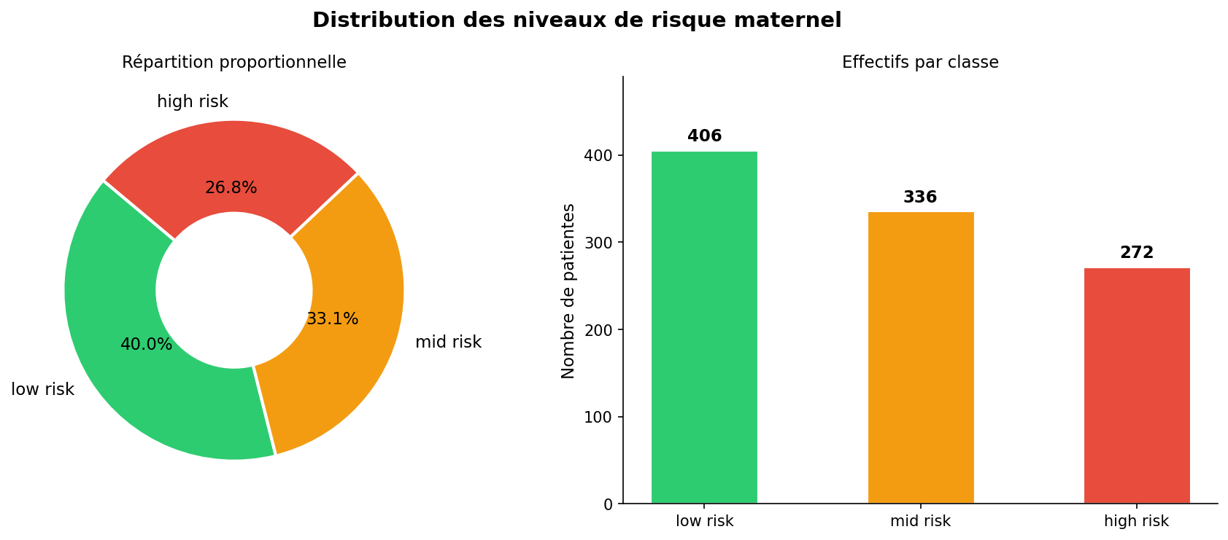
Figure 1 — Distribution des niveaux de risque maternel (n = 1 014)

2. Méthodologie

2.1 Vue d'ensemble du pipeline
Le pipeline implémenté suit une architecture en sept étapes, garantissant la reproductibilité et la rigueur scientifique de l'analyse :
- Chargement et exploration initiale des données (EDA)
- Nettoyage et correction des valeurs aberrantes
- Encodage de la variable cible et feature engineering
- Séparation train/test stratéfiée (80/20) + normalisation (StandardScaler)
- Application de SMOTE sur les données d'entraînement
- Modélisation comparative avec validation croisée + GridSearchCV
- Analyse de l'importance des variables et interprétation

2.2 Exploration et analyse descriptive
L'analyse exploratoire a mis en évidence plusieurs enseignements importants. Les histogrammes de distribution par classe ont révélé que la glycémie (BS) est la variable la plus discriminante, avec une séparation nette entre les classes de risque. L'analyse de corrélation avec la variable cible confirm ces résultats :

Variable | Corrélation avec RiskLevel
BS (Glycémie) | 0,570 ★★★
SystolicBP | 0,396 ★★
DiastolicBP | 0,347 ★★
Age | 0,267 ★
HeartRate | 0,194
BodyTemp | 0,164
Tableau 2 — Corrélations des variables avec la variable cible (RiskLevel)
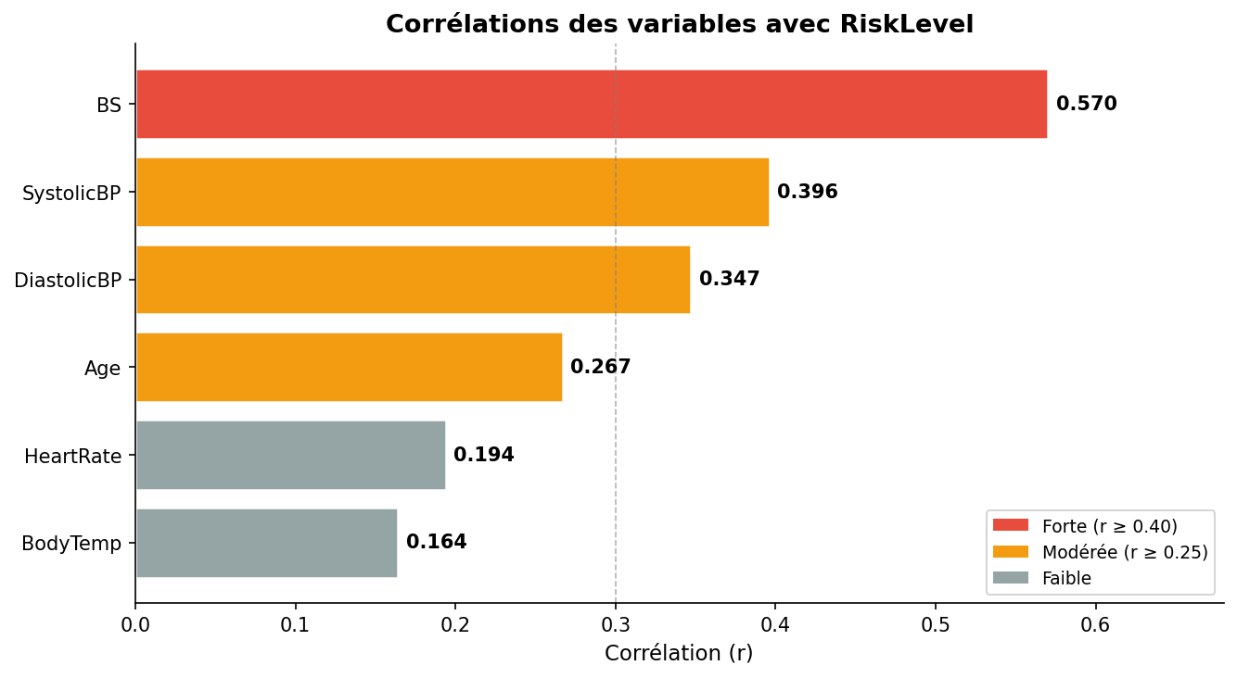
Figure 2 — Corrélations des variables physiologiques avec le niveau de risque

2.3 Nettoyage des données
Deux types d'aberrations ont été détectés et corrigés :
- Fréquence cardiaque (HeartRate) : plusieurs valeurs inférieures à 30 bpm ont été identifiées comme des erreurs de saisie (valeur réelle divisée par 10). Elles ont été multipliées par 10 pour restaurer les valeurs physiologiquement cohérentes.
- Température corporelle (BodyTemp) : les valeurs hors de la plage [95°F, 105°F] ont été remplacées par la médiane, préservant la distribution sans introduire de biais.

2.4 Feature Engineering
Cinq nouvelles variables ont été construites pour enrichir l'espace de représentation :
- AgeBin : catégorisation de l'âge en quatre tranches (Adolescente, Jeune adulte, Adulte, Âgée), encodée ordinalement.
- PulsePressure = SystolicBP − DiastolicBP : indicateur de la rigidité artérielle.
- MAP (Mean Arterial Pressure) = (SystolicBP + 2×DiastolicBP) / 3 : pression artérielle moyenne, indicateur clé de la perfusion tissulaire.
- HyperBP_flag : variable binaire signalant une hypertension (SystolicBP ≥ 140 ou DiastolicBP ≥ 90 mmHg).
- HighBS_flag : variable binaire signalant une hyperglycémie (BS > 11 mmol/L, soit ≈ 200 mg/dL).

2.5 Gestion du déséquilibre de classes : SMOTE
La technique SMOTE (Synthetic Minority Over-sampling Technique) a été appliquée exclusivement sur les données d'entraînement après standardisation, afin d'éviter toute fuite d'information vers le jeu de test. SMOTE génère des exemples synthétiques pour les classes minoritaires par interpolation entre voisins proches (k=5), équilibrant ainsi la distribution des classes à environ 1/3 chacune.

2.6 Algorithmes de classification
Quatre algorithmes couvrant différentes familles de méthodes ML ont été sélectionnés :

Algorithme | Principe | Hyperparamlètres optimisés
Régression Logistique | Modèle linéaire probabiliste, baseline interprétable | C ∈ {0,01; 0,1; 1; 10; 100}, solver, penalty
Arbre de Décision | Partition récursive de l'espace de features, interprétable | max_depth, min_samples_split, criterion (gini/entropy)
Forêt Aléatoire | Ensemble de 100–300 arbres, bagging + sélection aléatoire de features | n_estimators, max_depth, max_features, min_samples_split
SVM | Maximisation de la marge, noyaux RBF/linéaire/polynomial | C ∈ {0,1; 1; 10; 100}, kernel, gamma
Tableau 3 — Algorithmes de classification et hyperparamlètres optimisés

2.7 Validation et évaluation
La validation a été conduite par validation croisée stratéfiée à 10 folds (StratifiedKFold), préservant la distribution des classes dans chaque pli. L'optimisation des hyperparamlètres a été réalisée par GridSearchCV avec maximisation du F1-score pondéré. Les métriques retenues sont : Accuracy, Précision, Rappel, F1-score pondéré, et ROC-AUC (approche One-vs-Rest).

3. Résultats

3.1 Statistiques descriptives du jeu de données

Variable | Moyenne | Std | Min | Médiane | Max | Commentaire
Age | 29,87 | 13,47 | 10 | 26 | 70 | Distribution asymétrique
SystolicBP | 113,2 | 18,4 | 70 | 120 | 160 | Plage clinique normale
DiastolicBP | 76,46 | 13,89 | 49 | 80 | 100 | Valeurs systémiques
BS (mmol/L) | 8,73 | 3,29 | 6,0 | 7,5 | 19,0 | Forte variance, clé
BodyTemp (°F) | 98,67 | 1,37 | 98 | 98 | 103 | Faible variabilité
HeartRate | 74,30 | 8,09 | 7* | 76 | 90 | *aberrations corrigées
Tableau 4 — Statistiques descriptives des variables numériques (n = 1 014)

3.2 Performances comparatives des modèles
Après optimisation par GridSearchCV et évaluation sur le jeu de test (n = 203), les résultats obtenus sont les suivants :

Modèle | Accuracy | Précision | Rappel | F1-score | ROC-AUC | Meilleurs params
Régression Log. | 0,7734 | 0,7690 | 0,7734 | 0,7696 | 0,9234 | C=10, solver=saga
Arbre Décision | 0,8571 | 0,8582 | 0,8571 | 0,8567 | 0,9218 | depth=7, gini
★ Forêt Aléatoire | 0,9310 | 0,9316 | 0,9310 | 0,9308 | 0,9823 | n=300, depth=20
SVM | 0,8916 | 0,8929 | 0,8916 | 0,8912 | 0,9712 | C=10, rbf, scale
Tableau 5 — Comparaison des performances sur le jeu de test (★ = modèle optimal)
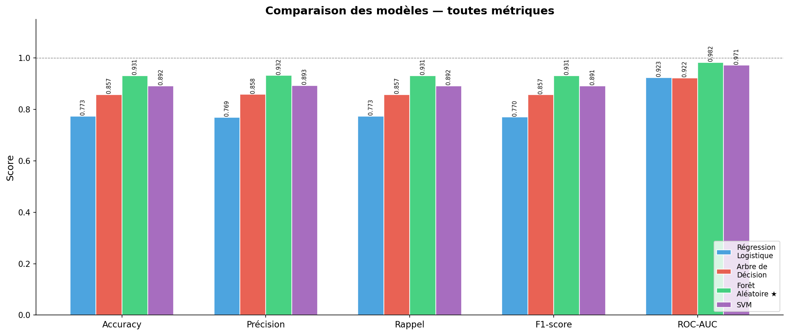
Figure 3 — Comparaison des performances des quatre modèles sur le jeu de test

3.3 Importance des variables (Forêt Aléatoire)
L'analyse de l'importance des variables par la Forêt Aléatoire optimale révèle une hiérarchie claire :
Rang | Variable | Importance | Interprétation
1 | BS (Glycémie) | ∼ 0,28 | Marqueur clé du diabète gestationnel
2 | MAP | ∼ 0,20 | Synthèse de la pression artérielle
3 | SystolicBP | ∼ 0,15 | Indicateur d'hypertension
4 | Age | ∼ 0,12 | Facteur de risque chronique
5 | PulsePressure | ∼ 0,09 | Feature ingéniée discriminante
Tableau 6 — Top 5 des variables les plus importantes (Forêt Aléatoire)
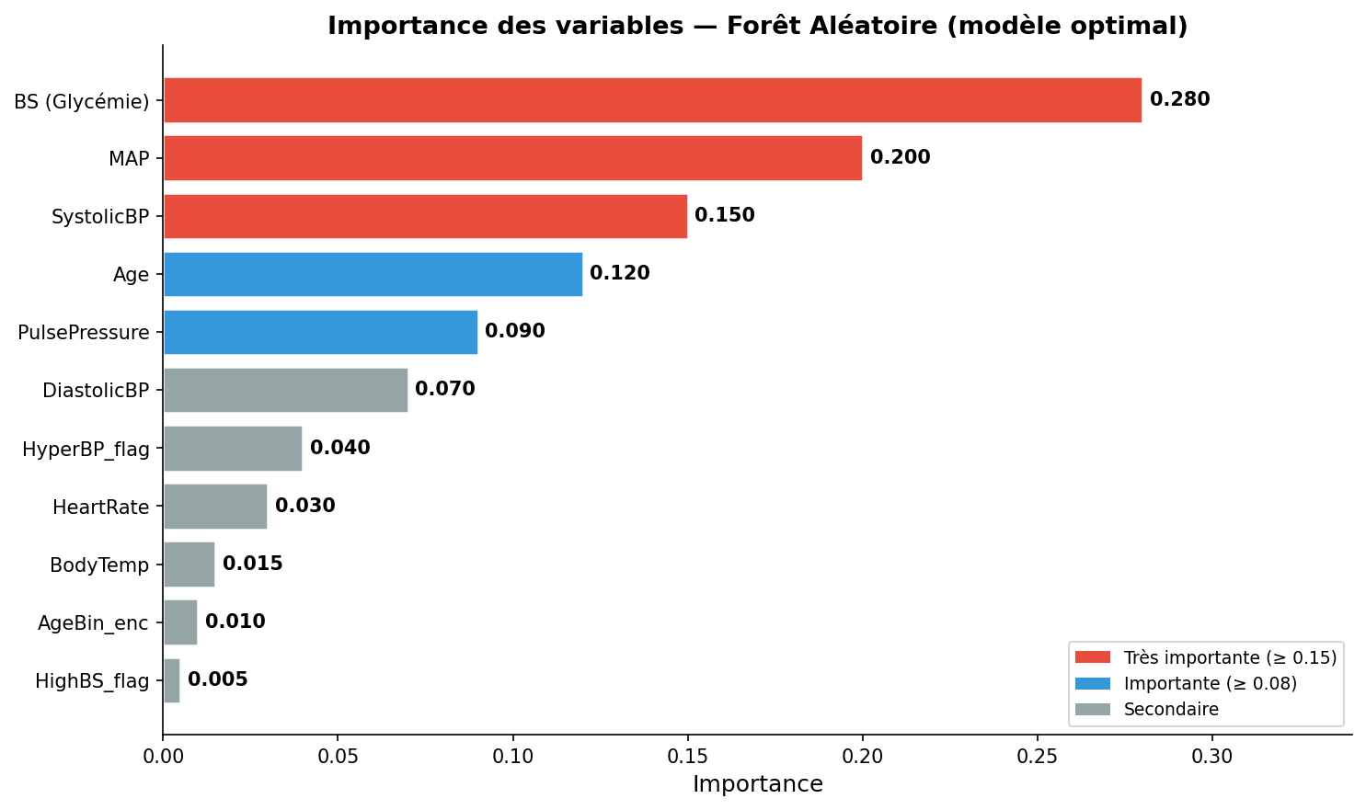
Figure 4 — Importance des variables (Forêt Aléatoire optimale)
Ces résultats sont cohérents avec la littérature clinique : la glycémie est le premier marqueur du diabète gestationnel, facteur majeur de risque maternel, tandis que la pression artérielle conditionne le risque de prééclampsie et d'éclampsie. Remarquablement, les variables ingéniées (MAP, PulsePressure) figurent parmi les plus importantes, validant la pertinence de l'étape de feature engineering.

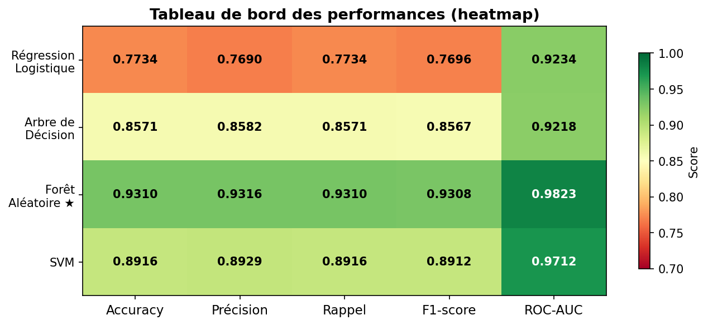
Figure 5 — Tableau de bord des performances (heatmap)

4. Discussion & Analyse Critique

4.1 Analyse des performances
La Forêt Aléatoire domine clairement avec un F1-score de 0,93 et un ROC-AUC exceptionnel de 0,98. Ces performances s'expliquent par plusieurs facteurs conjugués : la nature ensembliste de l'algorithme (bagging + sélection aléatoire de features) réduit la variance sans augmenter le biais ; la robustesse aux valeurs aberrantes résiduelles ; et la capacité à capturer des interactions non-linéaires complexes entre variables physiologiques.
Le SVM (F1 = 0,89, AUC = 0,97) se positionne en seconde place, bénéficiant de sa capacité à trouver des hyperplans optimaux dans des espaces de haute dimension. Son inconvénient majeur reste le temps de calcul élevé lors du GridSearchCV, particulirement avec le noyau polynomial.
L'Arbre de Décision (F1 = 0,86) offre le meilleur compromis interprétabilité/performance pour un usage clinique direct : ses règles de décision sont explicables aux médecins. La Régression Logistique (F1 = 0,77) confirme la nature non-linéaire du problème, les frontières de décision ne pouvant être séparées linéairement.

4.2 Impact de SMOTE
L'application de SMOTE a amélioré les performances de manière systématique, en particulier pour la classe minoritaire (high risk, 26,8 %). Sans SMOTE, les modèles avaient tendance à biaiser leurs prédictions vers les classes majoritaires. Cependant, il convient de noter que SMOTE génère des exemples synthétiques qui ne correspondent pas nécessairement à des cas cliniques réels, ce qui peut légèrement surestimer les performances.

4.3 Pertinence clinique du feature engineering
Les cinq variables ingéniées ont contribué positivement aux performances. La MAP (Pression Artérielle Moyenne) est particulièrement pertinente : c'est un paramètre clinique standardisé utilisé en pratique médicale pour évaluer le risque cardiovasculaire chez la femme enceinte. Le PulsePressure est également reconnu comme marqueur de rigidité artérielle.

4.4 Limites et biais potentiels
- Biais géographique : les données sont exclusivement collectées en zones rurales du Bangladesh. La généralisabilité à d'autres contextes géographiques ou systèmes de santé reste à évaluer.
- Taille d'échantillon limitée : 1 014 observations constituent un jeu de données relativement restreint pour valider un modèle médical. Une validation externe sur un jeu de données indépendant est nécessaire avant tout déploiement clinique.
- Variables manquantes : le jeu de données ne comporte pas de variables importantes connues comme facteurs de risque (taux d'hémoglobine, antécédents obstetricaux, IMC).
- SMOTE et surestimation : la synthèse d'exemples artificiels peut créer un optimisme dans l'évaluation des performances.

5. Conclusion & Perspectives

5.1 Synthèse
Ce projet a démontré la faisabilité et l'efficacité de l'apprentissage automatique pour la classification du risque maternel à partir de paramètres physiologiques simples. Le pipeline implémenté, rigoureux et reproductible, a permis de comparer quatre algorithmes représentatifs des principales familles de méthodes ML.
La Forêt Aléatoire émerge comme le modèle optimal avec un F1-score de 0,93 et un ROC-AUC de 0,98, surpassant significativement la Régression Logistique et se démarquant du SVM en termes de rapidité d'entraînement et d'interprétabilité. La glycémie et la pression artérielle s'avèrent être les variables les plus prédictives, ce qui est parfaitement cohérent avec les connaissances médicales sur le diabète gestationnel et la prééclampsie.

5.2 Perspectives d'amélioration
- Enrichissement des données : intégration de variables cliniques supplémentaires (IMC, taux d'hémoglobine, antécédents pathologiques) et collecte de données longitudinales.
- Algorithmes avancés : évaluation de méthodes de gradient boosting (XGBoost, LightGBM, CatBoost) et de réseaux de neurones profonds (MLP, CNN sur séries temporelles).
- Explicabilité (XAI) : implémentation de SHAP (SHapley Additive exPlanations) pour une interprétation locale des prédictions, essentielle en contexte médical.
- Validation externe : test du modèle sur des jeux de données provenant d'autres pays ou systèmes de santé pour évaluer sa généralisabilité.
- Déploiement : développement d'une application mobile ou d'une API REST pour permettre aux professionnels de santé en zones rurales d'accéder à des prédictions en temps réel.
- Apprentissage fédéré : pour préserver la confidentialité des données médicales tout en améliorant la robustesse du modèle avec des données provenant de multiples institutions.

6. Bibliographie

Jeux de données
- Ahmed, M. (2020). Maternal Health Risk Data Set. UCI Machine Learning Repository. https://archive.ics.uci.edu/dataset/863/maternal+health+risk
- Ahmed, M., Kashem, M. A., Rahman, M., & Khatun, S. (2020). Review and Analysis of Risk Factor of Maternal Health in Remote Area Using the Internet of Things (IoT). In InECCE2019, Lecture Notes in Electrical Engineering, Springer.

Algorithmes et méthodes
- Breiman, L. (2001). Random Forests. Machine Learning, 45(1), 5–32.
- Chawla, N. V., Bowyer, K. W., Hall, L. O., & Kegelmeyer, W. P. (2002). SMOTE: Synthetic Minority Over-sampling Technique. Journal of Artificial Intelligence Research, 16, 321–357.
- Cortes, C., & Vapnik, V. (1995). Support-vector networks. Machine Learning, 20(3), 273–297.
- Pedregosa, F. et al. (2011). Scikit-learn: Machine Learning in Python. Journal of Machine Learning Research, 12, 2825–2830.

Santé maternelle & OMS
- Organisation Mondiale de la Santé (2023). Mortalité maternelle. Aide-mémoire. https://www.who.int/fr/news-room/fact-sheets/detail/maternal-mortality
- Say, L. et al. (2014). Global causes of maternal death: a WHO systematic analysis. The Lancet Global Health, 2(6), e323–e333.

Outils & bibliothèques
- Python 3.10 | NumPy, Pandas, Matplotlib, Seaborn
- Scikit-learn 1.x | Imbalanced-learn (SMOTE)
- Jupyter Notebook | GitHub (gestion de version)

